Вариант №3

Задание Пример: Создайте простейшее приложение Hello World.
Порядок выполнения: Запустите Eclipce.
Создайте новый проект.

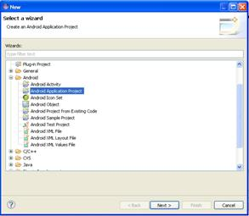

Задайте имя проекта.

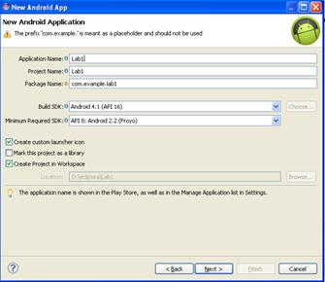
Остальные параметры проекта оставьте без изменений. Далее перед Вами откроется следующий вид проекта.
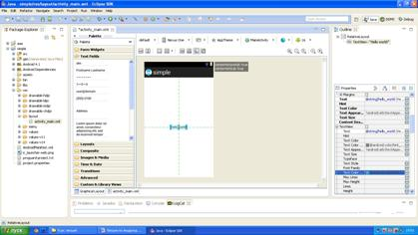
Слева расположено дерево файлов проекта.
В центре находится редактор интерфейса приложения. В данном случае можно изменить положение надписи
Hello World простым перетаскиванием мышки. Для запуска проекта необходимо нажать Ctrl+F11. Затем появится окно, в котором указывается способ запуска приложения. Выберите Android Application.
Через несколько секунд начнется загрузка Эмулятора. Эмулятор загружается примерно (3-4 мин). В дальнейшем, при внесении изменений в проект, закрывать или перезапускать эмулятор не нужно. Для редактирования исходного кода приложения выберите файл src/com.example.lab1/MainActivity.java
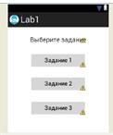
В рамках курсового проекта необходимо выполнение четырех следующих заданий в соответствии с вариантом. Все задания курсовой работы объединены в одну программу (один проект). Таким образом, проект будет состоять из набора классов, каждый из которых реализует какое-то одно задание. При запуске программы на экране должен появиться набор кнопок, каждая из которых запускает одно из следующих заданий. (Для переключения между интерфейсами заданий можно использовать функцию setContentView()).
Задание 1:
Реализуйте простейший Калькулятор. Имеется набор кнопок, циферблат. Калькулятор позволяет вычислять (сумму, разность, произведение и частное). Предусмотреть обработку ситуации деления на ноль. Кроме этого, добавьте функции вычисления (вариант 1: вычисление синуса, вар. 2: возведение в степень, вар. 3 деление с остатком).

Задание 2:
Нарисуйте <Объект>. На нем разместите несколько шаров, которые будут медленно менять цвет с разной скоростью. Обработку изменения цвета реализовать с помощью потоков. (Вариант 1 <объект>- Елка, Вариант 2 <объект>-Светофор, Вариант 3 <объект>- Снеговик).

Задание 3:
Прыгающий <объект>. Начальная позиция появления объекта определяется нажатием пальца по экрану. Объект падает с ускорением вниз, отражаясь от нижней границы экрана, и с незначительным смешением вправо. С каждым разом высота отскока объекта уменьшается, и когда объект практически остановится, он пропадает с экрана. Объектов может быть несколько, поэтому каждый должен обрабатываться в отдельном потоке приложения. (Вариант 1 <объект>- Цифра восемь, Вариант 2 <объект>- Октаэдр, Вариант 3 <объект>- Треугольник).

Задание 4:
Дополните Задание 3 возможностью изменения настроек (цвета объекта, ускорения, цветв фона). Добавьте кнопку настройки в основное меню программы. Отскок объекта от границы экрана должен сопровождаться звуком (любым на ваше усмотрение). Настройки должны сохраняться после закрытия приложения через класс (Preferences).

